 | 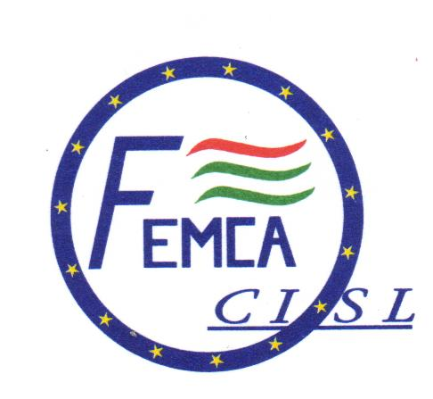 | 

Gela lì 24/09/2007

Spett.le Componenti Direttivo Provinciale
FILCEM CGIL
FEMCA CISL
UILCEM UIL

Spett.le R.S.U

Oggetto: Attivo unitario, per avvio consultazione dei Lavoratori/Lavoratrici, sull’accordo sottoscritto il 23 Luglio 2007 tra CGIL-CISL-UIL e Governo su Previdenza, Lavoro e competitività per l’Equità e la Crescita sostenibile.

E’ convocato per giovedì 27 Settembre 2007 dalle ore 9,00 a fine lavori, presso i locali dell’Aula Magna del Centro Formazione della Raffineria di Gela, l’Attivo unitario delle strutture provinciali per l’avvio della consultazione dei lavoratori.

FILCEM – CGIL FEMCA - CISL UILCEM - UIL

